Calcolo dell'altezza della Grande Piramide di Giza utilizzando un bastone e la lunghezza delle ombre sul pavimento.
Illustrazione del teorema dell'intercettazione geometrica, attribuita a Talete.
Altezza della Piramide di Cheope Secondo alcune fonti storiche il matematico greco Talete applicò il teorema dell'intercettazione per determinare l'altezza della piramide di Cheope. La seguente descrizione illustra l'uso del teorema dell'intercettazione per calcolare l'altezza della piramide di Cheope. Non racconta però l'opera originale di Talete, che è andata perduta. Talete misurò la lunghezza della base della piramide e l'altezza del suo palo. Poi, alla stessa ora del giorno, misurò la lunghezza dell'ombra della piramide e quella del palo. Ciò ha prodotto i seguenti dati:
altezza del palo (A): 1,63 m
ombra del palo (B): 2 m
lunghezza della base della piramide: 230 m
ombra della piramide: 65 m
Da questo calcolò conoscendo A, B e C era ora in grado di applicare il teorema dell'intercettazione al calcolo.

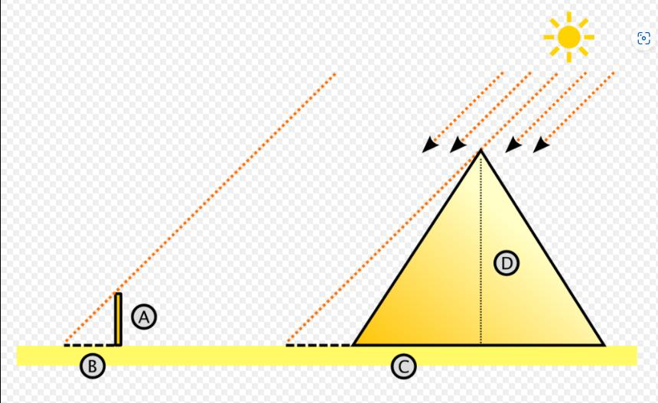
lunghezza ombra 1 : lunghezza ombra 2 = altezza asta : altezza incognita della piramide
2 : 1,63 = 180 : x ; x = 1,63 x 180/2 ; x = 146,7 metri

